1. Código em anexo
2. Foi executado a função para imagem proposta e teve essa resposta:

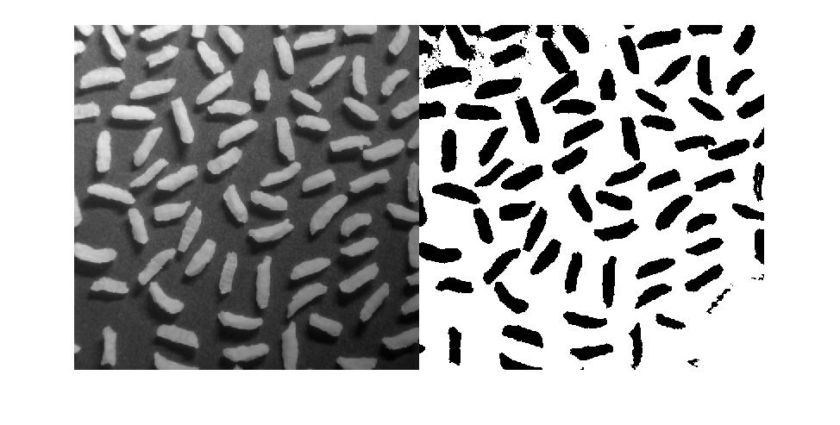

Foi notado uma quantidade de ruídos no canto superior esquerdo da imagem e também foi notado que no canto inferior direito da imagem alguns componentes sumiram quase que completamente isso é devido a condição do histograma da imagem original

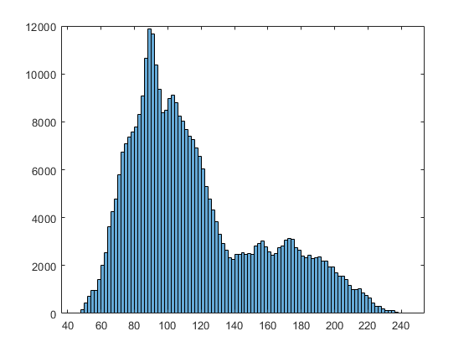

Como mostrado o histograma tem uma grande concentração de valores medianos tornando difícil a separação desses valores podendo então causar alguns ruídos na imagem final

1. Não, porque o valor do ΔT no modo default é muito baixo assim trazendo um resultado bem mais preciso, o próprio zero não gera uma imagem diferente da atual e o ΔT não pode negativo então logo o valor de 0.01 é um valor ótimo para a imagem proposta.